*Analisis*

Procedimiento1 ( 2 String como parametros, 2 float) → Planilla de luz

Procedimiento2( 2 String como parametros, 1 Float) → Predio urbano

|

|_ predio = 2% del inmueble

switch-case Procedimiento1, Procedimiento 2

*Pseudocodigo:*

1. ProcedimientoPrincipal PlanillaLuzYPredioUrbano
2. Definir operacion Como Entero
3. Definir costKw, spentKw, houseValue Como Real
4. Definir nombre, cedula Como Caracter
5. Dimension report[1]
6. Escribir "Ingrese la operacion que desea hacer"
7. Leer operacion
8. Escribir "Ingrese su nombre y cedula"
9. Leer nombre
10. Leer cedula
11. Segun operacion Hacer
    * 1. Caso 1:
         1. Escribir "==Calcular su Planilla de Luz=="
         2. Escribir "Ingrese el costo de Kilovation mensual en su localidad"
         3. Leer costKw
         4. Escribir "Ingrese cuantas Kilovatios usted gasto en este mes"
         5. Leer spentKw
         6. calcularPlanillaLuz(costKw, spentKw, nombre, cedula, report)
         7. Escribir report[0]
      2. Caso 2:
         1. Escribir "==Calcular su Predio Urbano=="
         2. Escribir "Ingrese el valor de su inmueble"
         3. Leer houseValue
         4. calcularPredioUrbano(houseValue, nombre, cedula, report)
         5. Escribir report[0]
      3. Defecto:
         1. Escribir "Operacion no valida, debe estar entre (1-2)"
12. FinSegun
13. FinProcedimiento Principal
14. Procedimiento calcularPlanillaLuz(costKw , spentKw , nombre , cedula , report)
15. Definir valorPlanilla Como Real
16. valorPlanilla <- costKw * spentKw
17. report[0] <- "Cliente " + nombre + " con cédula " + cedula + " debe cancelar el valor de " + ConvertirATexto(valorPlanilla)
18. FinProcedimiento calcularPlanillaLuz
19. Procedimiento calcularPredioUrbano(houseValue , nombre , cedula , report)
20. Definir valorPredio Como Real
21. valorPredio <- houseValue * 0.02
22. report[0] <- "Cliente " + nombre + " con cédula " + cedula + " tiene un bien inmueble valorado en " + ConvertirATexto(houseValue) + " $ y tiene que pagar de predio de " + ConvertirATexto(valorPredio) + " $"
23. FinProcedimiento calcularPredioUrbano

*Flujograma:*

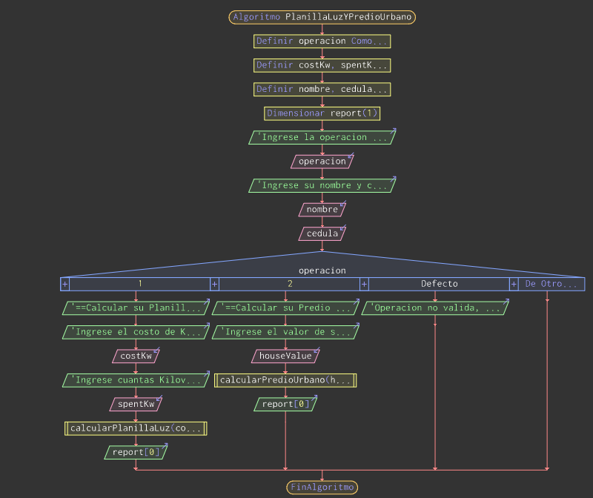

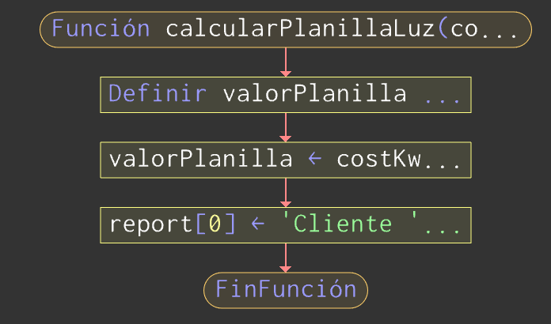

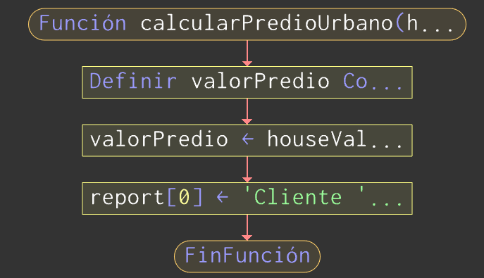

*Pruebas de Escritorio:*

|  |  |  |  |
| --- | --- | --- | --- |
| nombre | cedula | houseValue | report[0] |
| Ramirez | 1139229470 | 360000 | Cliente Ramirez con cédula 1139229470 tiene un bien inmueble valorado en 360000 $ y tiene que pagar de predio de 7200.00 $ |

|  |  |  |  |  |
| --- | --- | --- | --- | --- |
| **nombre** | **cedula** | **costKw** | **spentKw** | **report[0]** |
| Ramirez | 1139229470 | 5 | 10 | Cliente Ramirez con cédula 1139229470 debe cancelar el valor de 50.00 |